Технические требования на поставку МТР

ОКПД2 27.12.22 Электротехническое оборудование
для нужд филиала ПЭС "Уренгой"
Лот № 32501-ЭКСП ПРОД-2026-ПЭ

СОДЕРЖАНИЕ
1. Общие сведения 3
1.1. Обозначения и сокращения 3
1.2. Наименование закупаемой продукции 4
2. Требования к продукции 4
2.1. Требования к объемам и срокам поставки 4
2.1.1. Перечень и объем закупаемой продукции 4
Таблица 1.1 Перечень и объем закупаемой продукции 4
Таблица 2.1 Требования по срокам поставки продукции 5
2.2. Требования к качеству продукции 6
Таблица 3. Требования к продукции 6
3. Требования к документации по ценообразованию на этапе закупки 9

Общие сведения

Обозначения и сокращения

ПЭС «Уренгой» | Передвижная электростанция «Уренгой»

Наименование закупаемой продукции
ОКПД2 27.12.22 Электротехническое оборудование для нужд филиала ПЭС "Уренгой"

Требования к продукции

Требования к объемам и срокам поставки

Перечень и объем закупаемой продукции

Таблица 1.1 Перечень и объем закупаемой продукции

№ п/п | Наименование | Технические  характеристики | Габаритные размеры | Ед.  изм. | Кол  -во
 | Автоматический выключатель | ВА47-60M 3P D 32А 6кА | не регламентировано | шт | 1
 | Автоматический выключатель дифференциального тока | АВДТ32EM 1P+N B10 30мА тип AC | не регламентировано | шт | 1
 | Автоматический выключатель | А3134 200А | 400*210*110 | шт | 10
 | Автоматический выключатель | 3п 100А 50кА NM8N-250S EN с электрон. расцеп. | см. рисунок №1 | шт | 4
 | Лоток перфорированный оцинкованный, с крышкой |  | 50*50*3000 s=1.2мм | шт | 14

При поставке аналогов обязательное соответствие габаритным размерам.

Рисунок №1

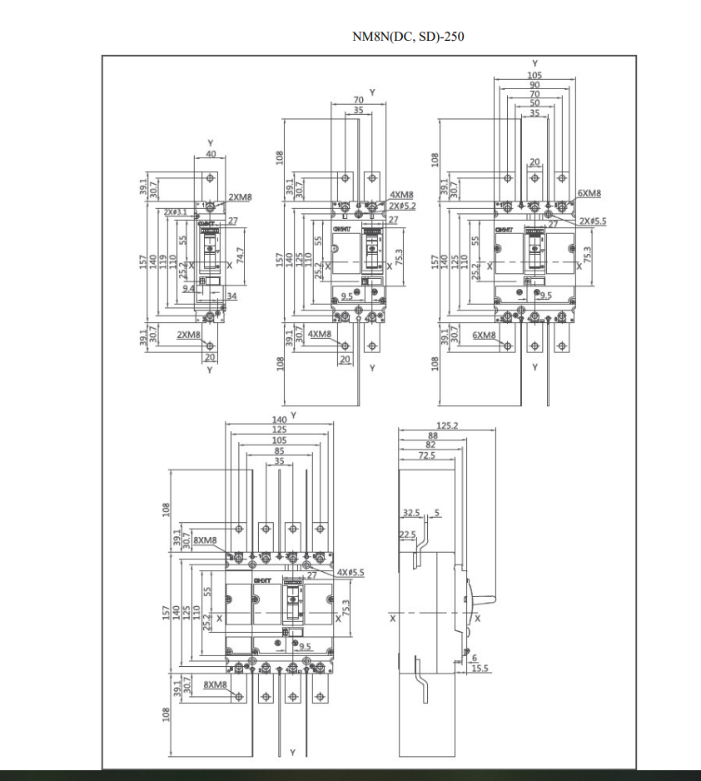

Требования к срокам поставки продукции и оказания сопутствующих услуг

Таблица 2.1 Требования по срокам поставки продукции

№ п/п | Наименование продукции / партии продукции | Требования к началу срока поставки продукции | Требования к окончанию срока поставки продукции
1 | 2 | 3 | 4
 | Электротехническое оборудование для нужд филиала ПЭС "Уренгой" | С даты подписания договора. | Не позднее 30 календарных дней с даты подписания Договора

Требования к качеству продукции

Таблица 3. Требования к качеству продукции

Наименование продукции Электротехническое оборудование для нужд филиала ПЭС "Уренгой"
№ п/п | Наименование параметра |  | Требование заказчика | Способ подтверждения участником соответствия требованиям |  | Предложение участника по характеристикам и параметрам
№ п/п |  |  | Требование заказчика | Согласие с требованием/ указание характеристик | Предоставление подтверждающего документа или иной способ подтверждения | Предложение участника по характеристикам и параметрам
1 | 2 |  | 3 | 4 | 5 | 6
 | Требования к техническим и функциональным характеристикам (включая гарантируемые показатели)
 | Электротехническое оборудование для нужд филиала ПЭС "Уренгой" |  | Товар должен соответствовать техническим характеристикам в соответствие с таблицей 1.1 Технических требований | Согласие с требованием
 | Требования к конструкции, изготовлению и материалам
 | Электротехническое оборудование для нужд филиала ПЭС "Уренгой" | Товар должен быть новым, не бывшим в использовании, эксплуатации, не восстановленным, в неповрежденной таре изготовителя. |  | Согласие с требованием
 | Требования к доставке, маркировке, упаковке, транспортировке, перемещению, условиям хранения, приемке и испытаниям
 | Электротехническое оборудование для нужд филиала ПЭС "Уренгой" |  | Товар должен быть доставлен Поставщиком по адресу г. Новый Уренгой ул. Промысловая 16.  Способ транспортировки и упаковка товара должны исключать риски случайного повреждения или гибели товара во время его транспортировки и разгрузки. Упаковка, в которой поставляется товар, должна обеспечивать сохранность товара при транспортировке его в районы Крайнего Севера в соответствии с ГОСТ 15846-2002 "Продукция, отправляемая в районы Крайнего Севера и приравненные к ним местности. Упаковка, маркировка, транспортирование и хранение» | Согласие с требованием
 | Требования к гарантиям, гарантийному и послегарантийному обслуживанию
 | Электротехническое оборудование для нужд филиала ПЭС "Уренгой" |  | Гарантийный срок на весь поставляемый товар – не менее 12 месяцев c даты подписания товарной накладной либо УПД.  В случае поставки товара, не соответствующего Заказу по качеству и комплектности, срок замены закупаемых товаров не должен превышать 30 календарных дней.  Замена светодиодной продукции по гарантии должна осуществляться в течение 10 рабочих дней с даты передачи товара Поставщику либо в транспортную компанию Поставщика. | Согласие с требованием
 | Требования к комплектации и документам, поставляемым вместе с продукцией
 | Документы, передаваемые вместе с оборудованием |  | Поставщик обязан одновременно с передачей оборудования передать Покупателю относящиеся к нему документы, оформленные надлежащим образом:  сертификаты качества;  технические паспорта;  руководства по эксплуатации;  упаковочные листы, упаковочные ярлыки;  товарно-транспортную накладную формы №1-Т;  товарную накладную унифицированной формы ТОРГ-12 в 2 экз.;  протоколы заводских испытаний. | Согласие с требованием

Требования к документации по ценообразованию на этапе закупки
  - В обоснование стоимости своей заявки Участник предоставляет Коммерческое предложение по форме (с учетом прилагаемой к ней инструкции по заполнению), приведенной в Документации о закупке.
  - Дополнительные документы по ценообразованию в состав заявки не включаются.

